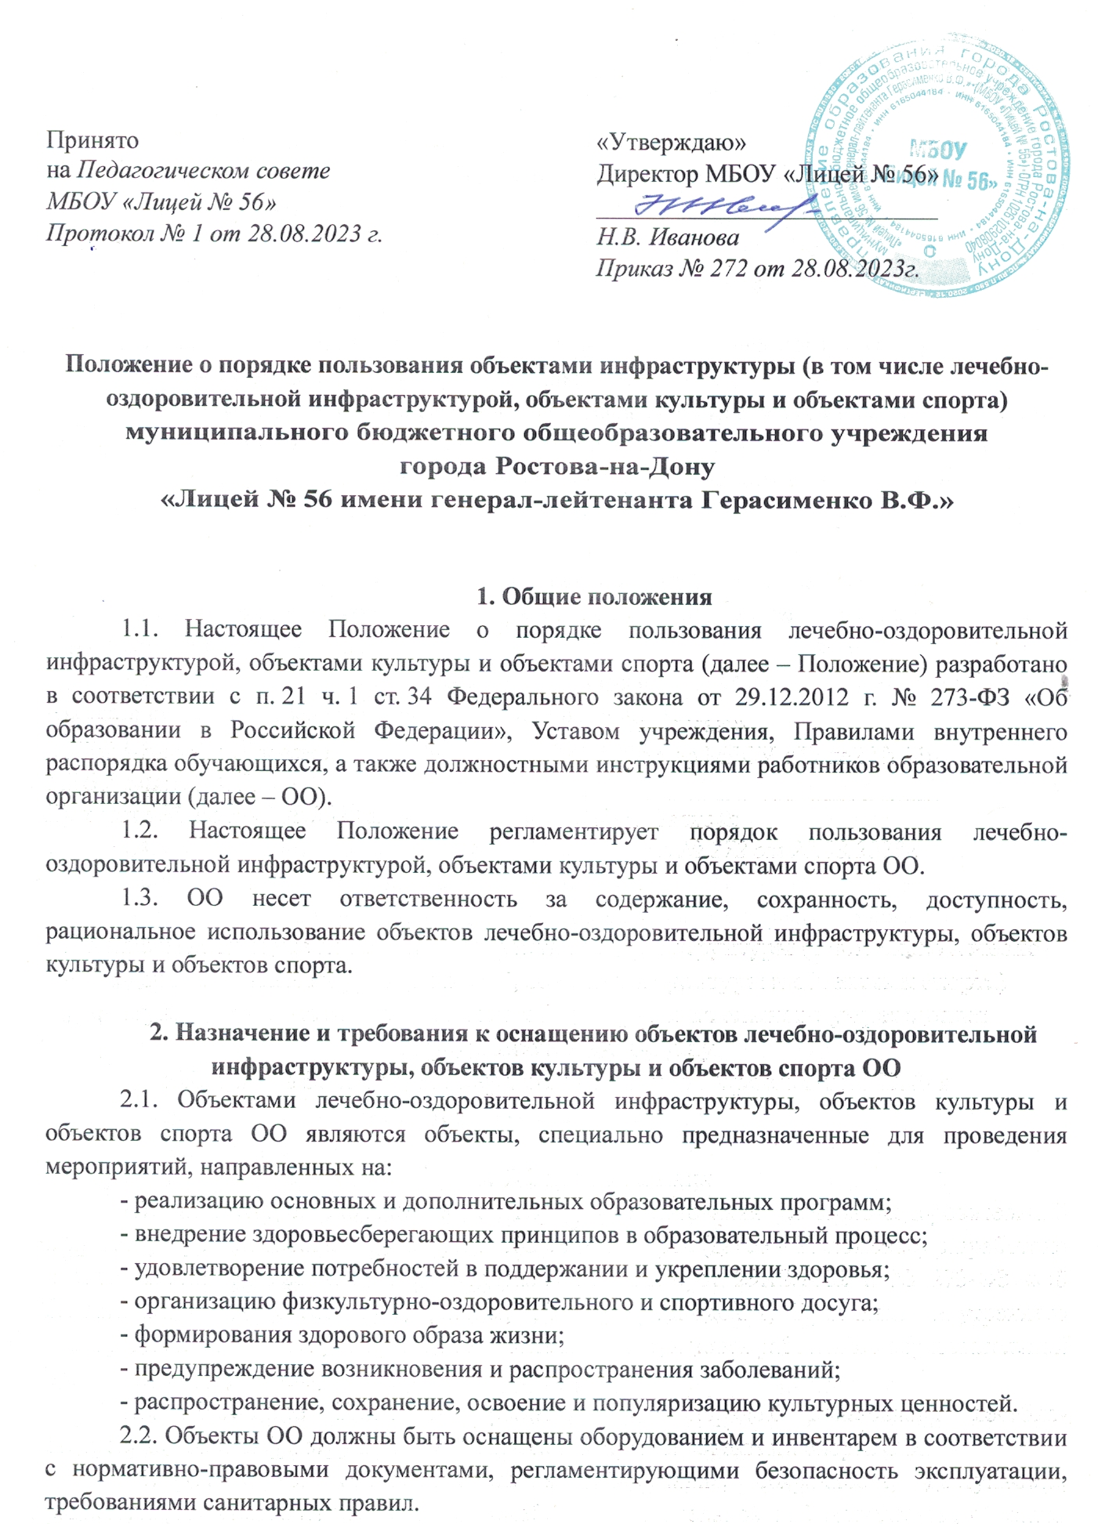
3. Порядок пользования лечебно-оздоровительной инфраструктурой ОО
3.1. К объектам лечебно-оздоровительной инфраструктуры ОО относятся медицинский и прививочный кабинеты.
3.2. Ответственность за работу и содержание объектов лечебно-оздоровительной инфраструктуры ОО в состоянии, отвечающем требованиям безопасности и санитарных норм, возлагается на медицинский персонал.
3.3. Режим работы объектов лечебно-оздоровительной инфраструктуры, утверждается по согласованию с органом здравоохранения, закрепленным за ОО.
3.4. Объекты лечебно-оздоровительной инфраструктуры используются для оказания первичной медицинской помощи обучающимся, проведения мероприятий по профилактическим исследованиям и направление обучающихся на профилактические осмотры, проведение вакцинаций.

4. Порядок пользования объектами культуры ОО
4.1. К объектам культуры ОО относятся: библиотека, кабинеты для дополнительного образования и внеурочной деятельности.
4.2. Время пользования объектами культуры определяется расписанием работы объектов культуры, утвержденным приказом директора ОО.
4.3. Ответственность за работу и содержание объектов культуры в состоянии, отвечающем требованиям безопасности и санитарных норм, возлагается на заведующую библиотекой, педагогов дополнительного образования и внеурочной деятельности.
4.4. Ответственные лица обязаны:
- лично присутствовать при посещении объекта культуры обучающимися;
- осуществлять контроль соблюдения обучающимися настоящего Положения.
4.5. Объекты культуры могут использоваться для проведения уроков, занятий дополнительного образования и внеурочной деятельности, внутриклассных и общешкольных мероприятий.
4.6. При пользовании объектами культуры обучающиеся обязаны:
- поддерживать чистоту и порядок;
- выполнять требования ответственных за объект лиц;
- незамедлительно сообщать ответственным лицам о случаях обнаружения подозрительных предметов, вещей, о случаях возникновения задымления или пожара.
4.7. Во время пользования объектами культуры на обучающихся распространяются Правила внутреннего распорядка обучающихся ОО.
4.8. Обучающиеся, причинившие объекту культуры ущерб, несут ответственность в соответствии действующим законодательством Российской Федерации.

5. Порядок пользования объектами спорта
5.1. К объектам спорта ОО относятся: спортивный зал и обслуживающие его помещения (раздевалки, туалеты, душевые комнаты), открытая спортивная площадка.
5.2. Время пользования объектами спорта определяется расписанием работы объектов спорта, утвержденным приказом директора ОО.
5.3. Ответственность за работу и содержание объектов спорта в состоянии, отвечающем требованиям безопасности и санитарных норм, возлагается на учителей физической культуры и педагогов дополнительного образования.
5.4. Ответственные лица обязаны:
- лично присутствовать при посещении объекта спорта обучающимися, при проведении тренировок, занятий, спортивных мероприятий;
- осуществлять контроль соблюдения обучающимися настоящего Положения;
- обеспечивать эвакуацию обучающихся и работников учреждения в случае угрозы и возникновения чрезвычайных ситуаций.
5.5. Объекты спорта могут использоваться для проведения уроков физической культуры, проведения занятий объединений спортивного направления, проведения внутриклассных и общешкольных мероприятий спортивного содержания, тренировок, спортивных игр, спортивных соревнований.
5.6. При пользовании объектами спорта обучающиеся обязаны:
- приходить в специальной спортивной одежде и обуви в соответствии с Положением ОО о школьной форме;
- соблюдать инструкции по технике безопасности;
- поддерживать чистоту и порядок;
- выполнять требования ответственных за объект лиц;
- незамедлительно сообщать ответственным лицам о случаях обнаружения
подозрительных предметов, вещей, о случаях возникновения задымления или пожара.
5.7. Во время пользования объектами спорта обучающимся запрещается нарушать Правила внутреннего распорядка обучающихся ОО.
5.8. Обучающиеся, причинившие объекту спорта учреждения ущерб, несут ответственность в соответствии действующим законодательством Российской Федерации.

6. Заключительные положения
6.1. Настоящее Положение вступают в силу с момента подписания приказа.
6.2. Настоящее Положение размещается на официальном сайте ОО.
6.3. Срок действия Положения не ограничен. При изменении законодательства в акт вносятся изменения в установленном законом порядке.

